TOUR MONTAÑA DE COLORES
CUSCO – CHECACUPEPE – PITUMARCA – QUESOYONI – CUSCO
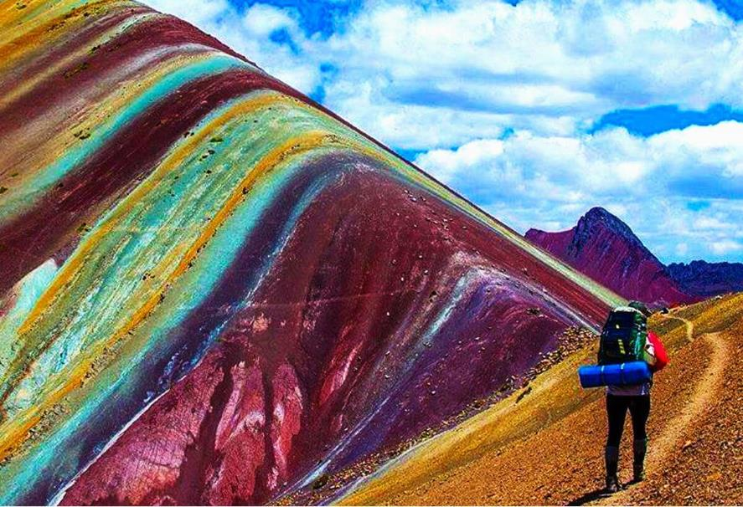

ITINERARIO:
03:30 Comenzamos muy temprano por la mañana al recogerlo de su hotel marcando las 3:30 am para emprender un viaje de 3 horas siguiendo la ruta sur por los valles del Cusco, en plena ruta podremos ver el amanecer en horizontes de valles y punas iluminados por los primeros rayos del sol; una primera parada en el pequeño poblado de Pitumarca ensalza el pronóstico de una aventura que marcará nuestra existencia, en él abordaremos hacia nuestra casa local Quesoyoni lugar donde nos aguarda un energético desayuno andino preparado especialmente antes de emprender la caminata hacia la montaña Vinincunca; en este poblado usted tiene la disponibilidad de los servicios higiénicos que muestra la vida rustica de los lugareños de este lugar. Terminado el desayuno nos alistamos con todos los implementos de caminata y una buena carga de agua que nos permite emprender nuestro ascenso a la montaña Vinincunca. Será por un periodo de 3 horas (7.5 km) .Si usted desea podemos facilitarle caballos o mulas pues siempre llevamos uno por si existe el caso necesario de ser usado por usted para acelerar su caminata. Nuestra partida desde este punto nos permite observar una vista de la montaña más grande de la zona el Ausangate cubierta de nieve en casi toda su totalidad con los riachuelos transparentes que rebalsan al margen de las montañas contiguas, ver los camélidos y ovinos alimentarse de sus campos y su pueblo de Uchuraccay con sus trabajadores a campo abierto. A medida que ascendemos sentirá el aire más limpio y frío que la tierra nos puede regalar acompañado de un abrigo íntimo que nos provee la emoción.

El calor de la gente que alegremente nos recibe en sus montañas nos permite entender la alegría y la tranquilidad que irradian sus pobladores, ya en la cima los sentimientos y el esfuerzo expuesto en la meta son disipados de forma inexplicable que sujeta la mano del alma hambrienta de emociones.
Al finalizar el paso tendremos la vista del accidente geográfico más maravilloso y enigmático, la gran cadena de montañas de los 7 colores. Terminando esto efectuaremos el camino en descenso de manera pausada y mesurada hasta el poblado de Chilca pues ahí ya espera por nosotros nuestro almuerzo de tipo andino acompañado de mates o refrescos para hacernos sentir la calidez de estos pobladores .Al terminar el almuerzo tendrá un tiempo libre con usted mismo todo esto hasta el recojo del transporte para ir de retorno a Cusco seguidamente tendremos un viaje de 2 horas hasta la ciudad llegando a su hotel al promediar las 7:00 pm. Una vez en el usted tendrá la total satisfacción de haber podido disfrutar esta experiencia única que hizo que su vida sea una aventura.
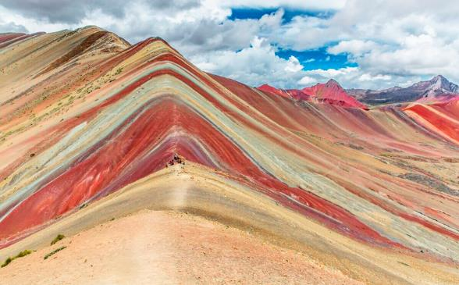
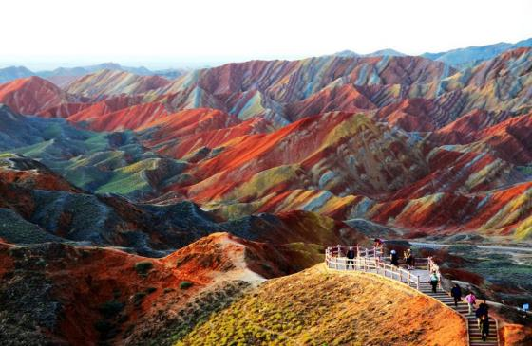

INCLUYE:
- Reunión informativa previa al trek
- Transporte desde Cusco hasta Quesoyoni.
- Guía profesional que habla inglés/quechua/español (grupos de más de 6 personas con un guía asistente).
- Cocinero y Asistente de cocina.
- Equipo de cocina ( cocina, mesas, mensajería)
- Comidas desayuno, almuerzo (comida vegetariana opcional).
- Boleto turístico de ingreso a Vinincunca
- caballo y arriero de emergencia.
- botella de oxígeno de emergencia. (personal)
- Kit de primeros auxilios.

NO INCLUYE:
- Bebidas extras
- Propinas
- Alimenticio no incluida en el programa
- Seguro de vida

PRECIO POR PERSONA | $ 120.00

